[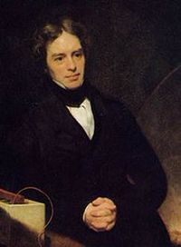](http://www.physbook.ru/index.php/%D0%A4%D0%B0%D0%B9%D0%BB:Img_PPT-gor2010-03-001.jpg)

В 1821 году М. Фарадей, исследуя взаимодействие проводников с током и магнитом, показал, что электрический ток вызывает вращение проводника вокруг магнита или вращение магнита вокруг проводника. Опыт Фарадея подтвердил принципиальную возможность построения электрического двигателя.

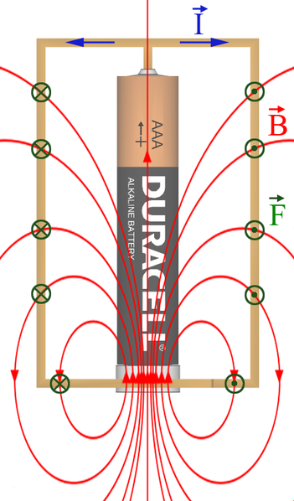

[[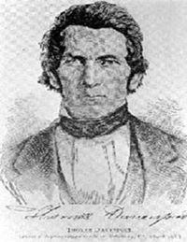](http://www.physbook.ru/index.php/%D0%A4%D0%B0%D0%B9%D0%BB:Img_PPT-gor2010-03-002.jpg)](http://www.physbook.ru/index.php/%D0%A4%D0%B0%D0%B9%D0%BB:Img_PPT-gor2010-03-002.jpg)

Томас Дэвенпорт — американский кузнец, изобретатель, в 1833 году сконструировал первый роторный электродвигатель постоянного тока, создал приводимую им в движение модель поезда. В 1837 году он получил патент на электромагнитную машину.